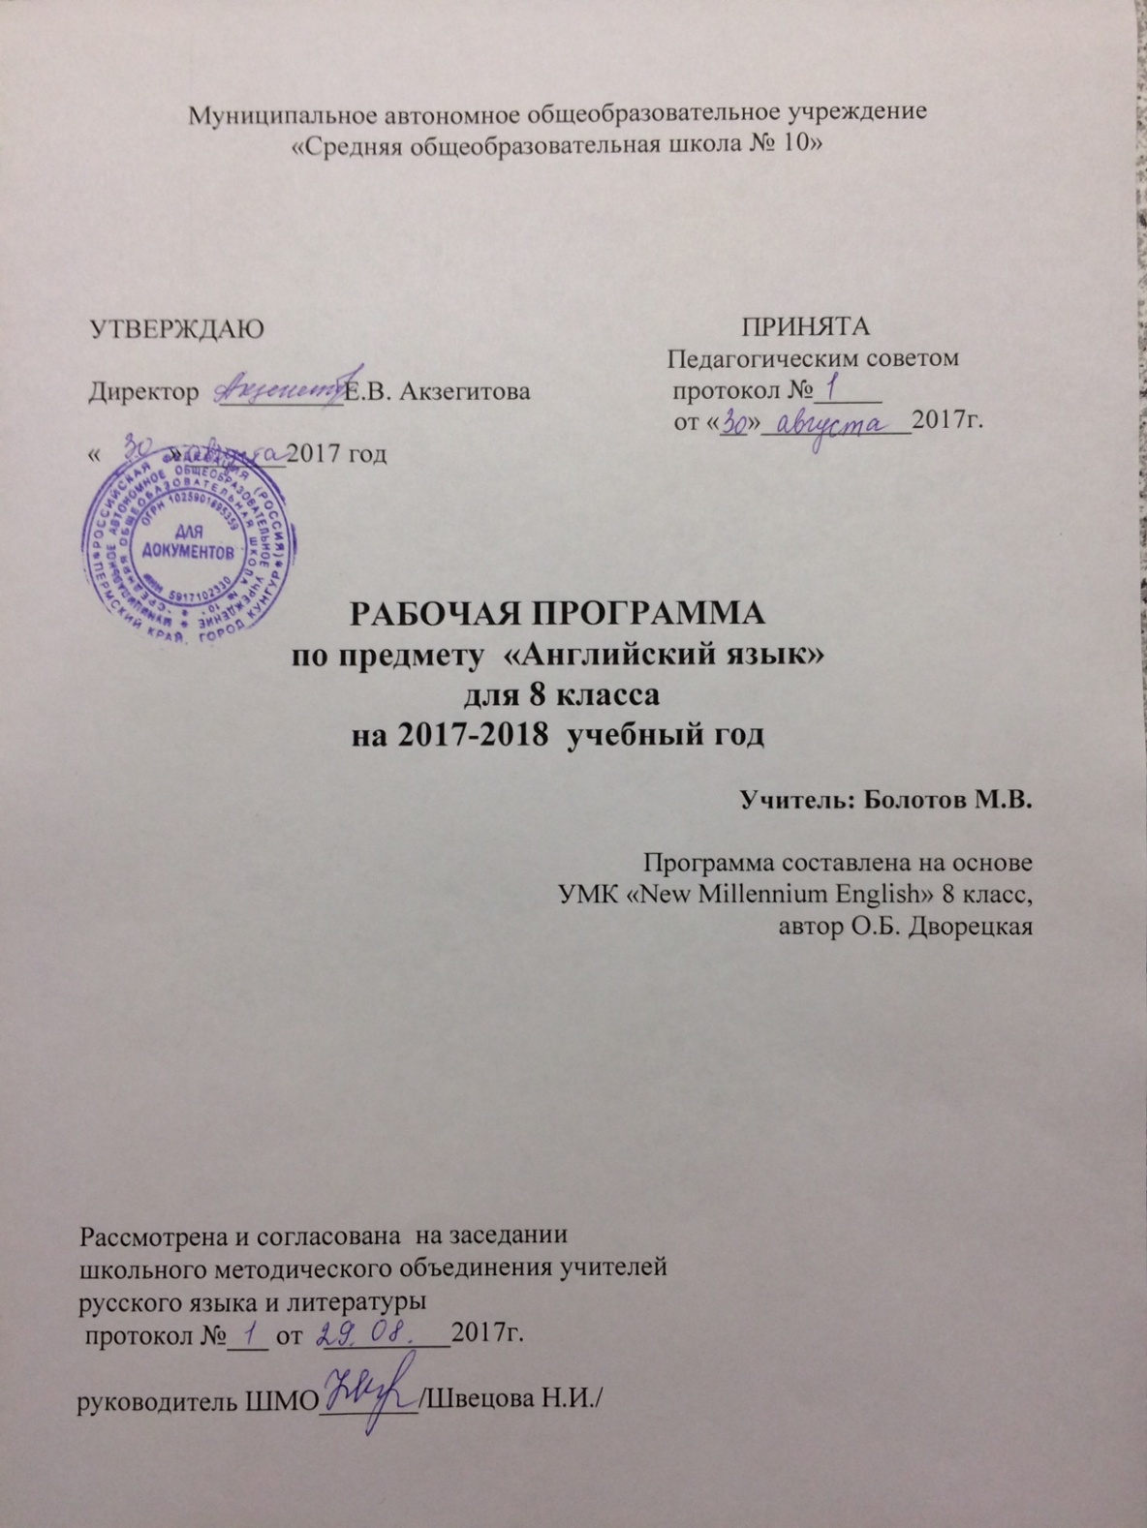

Тематическое планирование составлено в соответствии с требованиями учебных программ и стандартов к формированию комплексных коммуникативных умений учащихся при обучении английскому языку.
( « Примерные программы основного общего образования по иностранному языку». Сборник приказов, 2004)
Недельная нагрузка 4 часа
Общее кол-во часов I полугодие 64 часов.
II полугодие 70.
Авторы учебника и книги для учителя:
1. Н.Ю. Казырбаева, О.Б. Дворецкая. “New Millennium English-8” Издательство «Титул», 2006
2. Аудиокассеты.
3. Рабочая тетрадь для 8 класса

Пояснительная записка
Для современного языкового образования необходимы междисциплинарная интеграция, многоуровневость, вариативность, ориентация на межкультурный аспект овладения языком, что обусловлено происходящими на современном этапе развития изменениями в общественных отношениях, процессом глобализации и использованием новых средств коммуникации, в том числе информационных технологий. Все это требует повышения коммуникативной компетенции школьников, совершенствования их филологической подготовки, а значит и статус предмета «Иностранный язык» как общеобразовательной учебной дисциплины повышается.
Новые задачи предполагают изменения в требованиях к уровню владения ИЯ, определения новых походов к отбору содержания и организации материала, использования адекватных форм и видов контроля.
Языковая культура является неотъемлемой и существенной частью культуры человека в целом.
Спецификой ИЯ как учебного предмета является его ярковыраженный межпредметный характер, особенно сейчас, когда ставятся задачи изучения языков и культур на всех ступенях и при всех вариантах обучения иностранным языкам.
Изучение ИЯ в основной школе (5-9 классы) направлено на достижение следующих целей:
1) развитие иноязычной коммуникативной компетенции в совокупности ее составляющих, а именно:
- речевая компетенция – развитие коммуникативных умений в четырех основных видах речевой деятельности (говорении, аудировании, чтении, письме);
- языковая компетенция – овладение новыми языковыми средствами (фонетическими, орфографическими, лексическими, грамматическими) в соответствии с темами и ситуациями общения, отобранными для основной школы; освоение знаний о языковых явлениях изучаемого языка, разных способах выражения мысли в родном и иностранном языках;
- межкультурная компетенция – приобщение к культуре, традициям, реалиям стран/страны изучаемого языка в рамках тем, сфер и ситуаций общения, отвечающих опыту, интересам, психологическим особенностям учащихся основной школы на разных ее этапах; формирование умения представлять свою страну, ее культуру в условиях межкультурного общения;
- компенсаторная компетенция – развитие умений выходить из положения в условиях нехватки языковых средств при получении и передаче информации;
- учебно-познавательная компетенция – дальнейшее развитие общих и специальных учебных умений, универсальных способов деятельности; ознакомление с доступными учащимся способами и приемами самостоятельного изучения языков и культур, в том числе с использованием новых информационных технологий.
2) развитие личности учащихся посредством реализации воспитательного потенциала иностранного языка:
- формирование у учащихся потребности изучения иностранных языков и овладения ими как средством общения, познания, самореализации и социальной адаптации в поликультурном полиэтническом мире в условиях глобализации на основе осознания важности изучения иностранного языка и родного языка как средства общения и познания в современном мире;
- формирование общекультурной и этнической идентичности как составляющих гражданской идентичности личности; воспитание качеств гражданина, патриота; развитие национального самосознания, стремления и взаимопонимания между людьми разных сообществ, толерантного отношения к проявлениям иной культуры; лучшее осознание своей собственной культуры;
- развитие стремления к овладению основами мировой культуры средствами иностранного языка.
Федеральный компонент образовательного стандарта по иностранным языкам и базисный учебный план, принятые в РФ в 2004 году, предусматривают обязательное изучение иностранного языка со 2-го по 4-ый класс в начальной школе (2 часа в неделю) и в основной школе с 5-го по 9-ый класс( 3 часа в неделю).
Таким образом, реализуется принцип непрерывного образования по иностранному языку в общеобразовательной школе, что соответствует современным потребностям личности и общества.
Рабочая программа по английскому языку для 8-го класса разработана на основе Федерального государственного образовательного стандарта; Примерной программы основного общего образования (английский язык), Авторской программы курса английского языка к УМК “NewMillennium” для учащихся 8-го класса общеобразовательных учреждений, входящий в федеральный перечень учебников.
Программа рассчитана на 102 часа (3 учебных часа в неделю, в том числе 10 промежуточных контрольных тестов).
В учебно-методическом комплекте “NewMillennium” авторы используют современные эффективные технологии, включающие систему методов, способов и приемов обучения, направленных на достижение позитивного результата в личностном развитии учащегося в современных социокультурных условиях.
Авторы придерживаются личностно-ориентированного подхода, то есть все материалы учебника соответствуют интересам учащихся этого возраста, что повышает мотивацию к изучению предмета, способствует их личностному и социальному развитию.
Это принципиально важно для гуманистического направления в воспитании и развитии личности, что составляет цель базового школьного образования – интеллектуальное и нравственное развитие личности учащегося.
В рамках УМК последовательно реализуется принципы коммуникативного подхода, так как весь материал учебника включает количество коммуникативно-направленных заданий: коммуникативные ситуации, задания проблемного и игрового характера.
Одним из основных принципов курса является развитие когнитивных способностей учащихся; это находит отражение в заданиях на развитие памяти и навыков работы с информацией. Инновационной чертой данного УМК является реализация принципов мультисенсорного подхода, в основе которого – задействование в учебном процессе органов чувств. УМК предлагает большое количество заданий с использованием различных шумов, музыки, изображений и т.д. Цель этих заданий – активизировать все каналы восприятия информации и тем самым сделать обучение максимально эффективным для всех учащихся.
Использование информационных технологий (проектные работы учащихся в электронном виде) открывает новые возможности.
Языковой материал, речевые ситуации, иллюстративный и аудиоматериал подобран по принципу аутентичности. Учащимся предлагаются отрывки из оригинальных текстов, принадлежащих к разным функциональным стилям, географические карты, песни.
Социокультурная направленность УМК обеспечивается за счет включения в него лингвострановедческих материалов, знание которых необходимо для расширения представлений учащихся о мире, формирования доброжелательного отношения к другим нациям и воспитания позитивного отношения к своей собственной культуре.
В УМК нашли также отражение межпредметные связи: в учебнике используются элементы математики, знаний об окружающем мире, музыки, географии, истории, литературы.
Авторы обращают внимание на то, что пассивный лексический материал не предназначен для непосредственного изучения, и соответственно не подлежит контролю и оцениванию.
Один из важнейших принципов, лежащих в основе УМК, является целенаправленное и планомерное формирование общих учебных умений, навыков, познавательной деятельности, а также способностей к самообразованию и самоконтролю.
Учебно-методический комплект “NewMillennium” включает:
- Учебник (Student’sBook): Дворецкая О.Б. и др., NewMillennium – 8. – Обнинск: Титул, 2009.
- Рабочая тетрадь (Workbook): Дворецкая О.Б. и др., NewMillennium – 8. – Обнинск: Титул, 2009.
- Книга для учителя (Teacher’sBook): Дворецкая О.Б. и др., NewMillennium – 8. – Обнинск: Титул, 2009.
- Аудиокассеты к учебнику - Обнинск: Титул, 2009.

Дополнительная литература:
- Веселова Ю.С. Сборник тренировочных и проверочных заданий. Английский язык 8 класс (в формате ГИА). М.: Интеллект-Центр. 2010.
- CompactDisk. Звуковое приложение к учебному пособию: Сборник тренировочных и проверочных заданий - 8 класс.
- Ермаченко И.П., Криушина Н.В. Английский язык. 5-11 классы: карточки для индивидуального контроля знаний. – Волгоград: Учитель, 2009.
Урок иностранного языка, используемый в практике работы, в основном комбинированный. Он включает работу по формированию как языковых, так и речевых умений. Эффективность учебного процесса достигается за счет использования ролевых и познавательных игр, лингвистических задач, различного иллюстративного материала (грамматические таблицы, сюжетные иллюстрации, комиксы), аудио – и видео материала, проектной методики, а также работы в парах и группах.
В конце каждого раздела (Unit) планируется контрольный урок (CheckYourProgress) , проверяющий уровень сформированности речевых умений, лексико-грамматических навыков, и обобщающий урок в форме презентации проектов/ролевых игр. Сокращение количества часов в классах естественно-математического направления (из-за зимней и летней сессий) возможно за счет сокращения числа презентаций, ролевых игр, дополнительного чтения. Объем домашних заданий определен авторами учебников и конкретизирован поурочно по каждому разделу в учебниках (Student’sBook), в книгах для учителя (Teacher’sBook) и рабочих тетрадях (Workbook).
В результате изучения английского языка учащийся 8-го класса должен:
Знать/понимать:
- основные значения изученных лексических единиц; основные способы словообразования;
- особенности структуры простых и сложных предложений; интонацию различных коммуникативных типов предложений;
- признаки изученных грамматических явлений;
- основные нормы речевого этикета;

Уметь:
Говорение:
- начинать, вести/поддерживать и заканчивать беседу в стандартных ситуациях общения;
- делать краткие сообщения по темам (праздники, традиции, выдающиеся личности, реклама, мобильный телефон, экология, мир подростка, школьные дни, покупки, о себе, мой дом, мое рабочее место, мечты);
Аудирование:
-понимать основное содержание несложных аутентичных текстов (диалогов, монологов), выделять значимую информацию, определить тему и выделить главные факты;

Чтение:
- читать аутентичные тексты разных жанров с пониманием основного содержания/ с полным пониманием, оценивать информации., выражать свое мнение;
Письменная речь:
- заполнять анкеты и формуляры;
- писать поздравления, личные письма с опорой на образец; использовать приобретенные знания и умения в практической деятельности и повседневной жизни:
- для осознания места и роли родного и изучаемого иностранного языка в полиязычном мире,
- для приобщения к ценностям мировой культуры,
- ознакомления представителей других стран с культурой своего народа.

Программный минимум.
Обучающиеся 8х классов должны овладеть лексическим материалом по изученным темам, уметь свободно употреблять ее в речи, общаться друг с другом на современном английском, читать и понимать несложные аутентичные тексты, анализировать информацию, анализировать прочитанный материал и соотносить его с собственным опытом.
В 9 классе развитию навыков монологической и диалогической речи уделяется значительно большое внимание, увеличивается объем парной и групповой работы, что непосредственно связано с формированием навыков диалогического общения.
Обучающиеся 8 классов должны быть готовы и способны порождать инициирующие и реагирующие реплики в ситуациях устно-речевого общения, а также порождать монологическое высказывания, отражающие материал изучаемой темы. Высказывания могут быть в форме описания, сообщения, рассказа, характеристики. Обучающиеся должны читать тематические тексты, знать страноведческий материал, предусмотренный программой.
Обучающиеся должны уметь понимать аудируемые тексты в звукозаписи с опорой и без опоры на печатный текст.
В области грамматики идет дальнейшее расширение объема значений грамматических средств, изученных ранее, и овладение новыми грамматическими явлениями.
К концу обучения по курсу предполагается, что обучающиеся подготовят и презентуют около 4-5 проектов т.к. проект является заключительным этапом определенной темы и требует применения всех видов речевой деятельности.
Задачи:
- Формировать у обучающихся социокультурную компетенцию, положительное отношение к собственной культуре и культуре других народов.
- Научить обучающихся владеть грамматическим материалом, предусмотренным программой, на продуктивном уровне.
- Поддерживать устойчивый интерес к изучению иностранного языка
- Развивать навыки письма, чтения, аудирования, говорения.
Требования к умениям и навыкам обучающихся.
Обучающиеся должны уметь:
- Выражать собственное мнение, предпочтение, делать вывод.
- Объяснять свой выбор.
- Участвовать в парной и групповой дискуссии.
- Описывать достижения, изобретения, личный опыт, досуг
- Брать интервью
- Писать письмо статью в журнал
- Составлять и защищать проекты, добывать собственную информацию.

Анализ прохождения программы:

запланировано | проведено | Причины отставания
1 полугодие 64 ч
2 полугодие 70 ч

Номера уроков  по порядку | № урока  в разделе, теме | Тема урока | цикл | Плановые сроки изучения учебного материала | Скорректированные сроки изучения учебного материала
1 | 1 | Holidaytime | Unit 1. A teenager’s world | 04.09.-10.09
2 | 2 | Teenagers and technologies |  | 04.09.-10.09
3 | 2 | Teenagers and technologies |  | 04.09.-10.09
4 | 3 | A brainy teenager |  | 04.09.-10.09
5 | 3 | A brainy teenager |  | 11.09-17.09
6 | 4 | School days |  | 11.09-17.09
7 | 5 | What is it like being a teenager? |  | 11.09-17.09
8 | 6 | What is it like being a teenager? |  | 11.09-17.09
9 | 7 | Progress page |  | 18.09-24.09
10 | 8 | Урок чтения |  | 18.09-24.09
11 | 9 | Урок грамматики |  | 18.09-24.09
12 | 10 | Резервный урок |  | 18.09-24.09
13 | 1 | Going shopping | Unit2. Shop around | 25.09-01.10
14 | 1 | Going shopping |  | 25.09-01.10
15 | 2 | How do they feel? |  | 25.09-01.10
16 | 3 | How do they feel? |  | 25.09-01.10
17 | 4 | “Unforgettable” presents |  | 02.10-08.10
18 | 5 | The power of advertising |  | 02.10-08.10
19 | 5 | The power of advertising |  | 02.10-08.10
20 | 6 | Pocket money |  | 02.10-08.10
21 | 6 | Pocket money |  | 09.10-15.10
22 | 7 | Progress page |  | 09.10-15.10
23 | 8 | Make the most of your money |  | 09.10-15.10
24 | 9 | Урок чтения |  | 09.10-15.10
25 | 10 | Урок грамматики |  | 16.10-22.10
26 | 11 | Резервный урок |  | 16.10-22.10
27 | 1 | Personal statements | Unit3. Discover yourself | 16.10-22.10
28 | 2 | Personal statements |  | 16.10-22.10
29 | 3 | It’s stylish! |  | 23.10-29.10
30 | 4 | Are you a party person? |  | 23.10-29.10
31 | 4 | Are you a party person? |  | 23.10-29.10
32 | 5 | Tame your time |  | 23.10-29.10
33 | 5 | Tame your time |  | 06.11-12.11
34 | 6 | I have changed |  | 06.11-12.11
35 | 7 | Progress page |  | 06.11-12.11
36 | 8 | Do you know me? |  | 06.11-12.11
37 | 9 | Урок чтения |  | 13.11-19.11
38 | 10 | Урок грамматики |  | 13.11-19.11
39 | 11 | Резервный урок |  | 13.11-19.11
40 | 1 | Everybody knows them | Unit4. People who stand out | 13.11-19.11
41 | 2 | Everybody knows them |  | 20.11-26.11
42 | 3 | Who is a hero? |  | 20.11-26.11
43 | 3 | Who is a hero? |  | 20.11-26.11
44 | 4 | Record breakers |  | 20.11-26.11
45 | 5 | Give it a try |  | 27.11-03.11
46 | 6 | Age doesn’t matter |  | 27.11-03.11
47 | 6 | Age doesn’t matter |  | 27.11-03.11
48 | 7 | Progress page |  | 27.11-03.11
49 | 8 | Hall of fame |  | 04.12-10.12
50 | 9 | Урок чтения |  | 04.12-10.12
51 | 10 | Урок грамматики |  | 04.12-10.12
52 | 1 | How creative are you? | Unit5. Thinking outside the box | 04.12-10.12
53 | 2 | Are you in your right mind? |  | 11.12-17.12
54 | 2 | Are you in your right mind? |  | 11.12-17.12
55 | 3 | Guessing game |  | 11.12-17.12
56 | 4 | A clever invention |  | 11.12-17.12
57 | 5 | A clever invention |  | 18.12-24.12
58 | 6 | Inventions you might want |  | 18.12-24.12
59 | 6 | Inventions you might want |  | 18.12-24.12
60 | 7 | Progress page |  | 18.12-24.12
61 | 8 | Creativity and Innovation Day |  | 25.12-30.12
62 | 9 | Урок чтения |  | 25.12-30.12
63 | 10 | Урок грамматики |  | 25.12-30.12
64 | 11 | Резервный урок |  | 25.12-30.12
65 | 1 | Home, sweet home | Unit 6. It feels like home | 15.01-21.01
66 | 2 | The place where you live |  | 15.01-21.01
67 | 3 | The place where you live |  | 15.01-21.01
68 | 4 | Your life – your space |  | 15.01-21.01
69 | 5 | Workplace |  | 22.01-28.01
70 | 5 | Workplace |  | 22.01-28.01
71 | 6 | A fantasy room |  | 22.01-28.01
72 | 6 | A fantasy room |  | 22.01-28.01
73 | 7 | Progress page |  | 29.01-04.02
74 | 8 | A room for you |  | 29.01-04.02
75 | 9 | Урок чтения |  | 29.01-04.02
76 | 10 | Урок грамматики |  | 29.01-04.02
77 | 11 | Резервный урок |  | 05.02-11.02
78 | 12 | Резервный урок |  | 05.02-11.02
79 | 1 | Sakubona! Many happy returns! | Unit7. Being together | 05.02-11.02
80 | 1 | Sakubona! Many happy returns! |  | 05.02-11.02
81 | 2 | Who cares who hears me? |  | 12.02-18.02
82 | 3 | Who cares who hears me? |  | 12.02-18.02
83 | 4 | Embarrassing situations |  | 12.02-18.02
84 | 4 | Embarrassing situations |  | 12.02-18.02
85 | 5 | I don’t belong |  | 19.02-25.02
86 | 6 | They are human too |  | 19.02-25.02
87 | 7 | Progress page |  | 19.02-25.02
88 | 8 | A class agreement |  | 19.02-25.02
89 | 9 | Урок чтения |  | 26.02-04.03
90 | 10 | Урок грамматики |  | 26.02-04.03
91 | 11 | Резервный урок |  | 26.02-04.03
92 | 12 | Резервный урок |  | 26.02-04.03
93 | 1 | Detectives | Unit8. Investigation in progress | 05.03-11.03
94 | 2 | Detectives |  | 05.03-11.03
95 | 3 | Coin collection |  | 05.03-11.03
96 | 3 | Coin collection |  | 05.03-11.03
97 | 4 | What is ‘Glydocalm’? |  | 12.03-18.03
98 | 5 | Treasure trail |  | 12.03-18.03
99 | 6 | Join the Agatha Christie Club |  | 12.03-18.03
100 | 7 | Progress page |  | 12.03-18.03
101 | 8 | The Agatha Christie Club |  | 19.03-25.03
102 | 9 | Урок чтения |  | 19.03-25.03
103 | 10 | Урок грамматики |  | 19.03-25.03
104 | 11 | Резервный урок |  | 19.03-25.03
105 | 1 | A report on water | Unit9. The blue planet | 02.04-07.04
106 | 1 | A report on water |  | 02.04-07.04
107 | 2 | Crystal-clear wonder |  | 02.04-07.04
108 | 3 | Dive into the deep |  | 02.04-07.04
109 | 4 | Dive into the deep |  | 09.04-15.04
110 | 5 | Taming water |  | 09.04-15.04
111 | 6 | Oceans of adventure |  | 09.04-15.04
112 | 6 | Oceans of adventure |  | 09.04-15.04
113 | 7 | Progress page |  | 16.04-22.04
114 | 8 | Water world |  | 16.04-22.04
115 | 9 | Урок чтения |  | 16.04-22.04
116 | 10 | Урок грамматики |  | 16.04-22.04
117 | 11 | Резервный урок |  | 23.04-29.04
118 | 1 | Why people dream | Unit 10. Dreams, dreams | 23.04-29.04
119 | 2 | Why people dream |  | 23.04-29.04
120 | 3 | Daydreamers |  | 23.04-29.04
121 | 4 | Chase your dream |  | 30.04-06.05
122 | 5 | Chase your dream |  | 30.04-06.05
123 | 6 | I believe |  | 30.04-06.05
124 | 7 | Progress page |  | 07.05-13.05
125 | 8 | In the desert |  | 07.05-13.05
126 | 9 | Урок чтения |  | 07.05-13.05
127 | 10 | Урок грамматики |  | 14.05-20.05
128 | 11 | Резервный урок |  | 14.05-20.05
129 | 12 | Резервный урок |  | 14.05-20.05
130 | 13 | Резервный урок |  | 14.05-20.05
131 | 14 | Резервный урок |  | 21.05-27.05
132 | 15 | Резервный урок |  | 21.05-27.05
133 | 16 | Резервный урок |  | 21.05-27.05
134 | 17 | Резервный урок |  | 21.05-27.05

